2012年普通高等学校招生全国统一考试
数学（理科）
本试题卷分选择题和非选择题两部分。全卷共5页，选择题部分1至3页，非选择题部分4至5页。满分150分，考试时间120分钟。
请考生按规定用笔将所有试题的答案涂、写在答题纸上。
选择题部分（共50分）
注意事项：
1.答题前，考生务必将自己的姓名、准考证号用黑色字迹的签字笔或钢笔分别填写在试卷和答题纸规定的位置上。
2.每小题选出答案后，用2B铅笔把答题纸上对应题目的答案标号涂黑，如需改动，用橡皮擦干净后，再选涂其他答案标号。不能答在试题卷上。
参考公式
如果事件A,B互斥 ，那么
P(A+B)=P(A)+P(B
如果事件A,B相互独立，那么
P(A·B)=P(A)·P(B)
如果事件A在一次试验中发生的概率为P ,那么n次独立重复试验中事件A 恰好发生k次的概率
P_{n}(k)=
台体的体积公式
V=
其中S₁，S₂分别表示台体的上、下面积，h表示台体的高
柱体体积公式V=Sh
其中S表示柱体的底面积，h表示柱体的高
锥体的体积公式V=Sh 其中S表示锥体的底面积，h表示锥体的高
球体的面积公式
S=4πR²
球的体积公式
V=πR³
其中R表示球的半径
- 选择题：本大题共10小题，每小题5分，共50分。在每小题给出的四个选项中，只有一项是符合题目要求的。
- 设集合A={x|1＜x＜4}，集合B ={x|-2x-3≤0}, 则A∩（C_{R}B）=
A (1,4) B (3,4) C (1,3) D (1,2)∪（3,4）
2. 已知i是虚数单位，则=
A 1-2i B 2-i C 2+i D 1+2i
3. 设a∈R ，则“a＝1”是“直线l₁：ax+2y=0与直线l₂ ：x+(a+1)y+4=0平行 的
A 充分不必要条件 B 必要不充分条件 C 充分必要条件 D 既不充分也不必要条件
4.把函数y=cos2x+1的图象上所有点的横坐标伸长到原来的2倍（纵坐标不变），然后向左平移1个单位长度，再向下平移 1个单位长度，得到的图像是
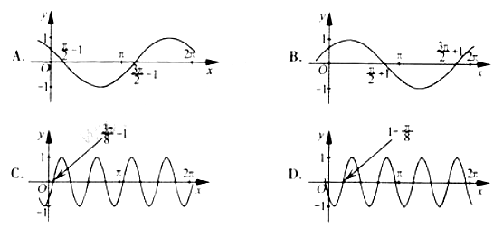
5.设a，b是两个非零向量。
A.若|a+b|=|a|-|b|，则a⊥b
B.若a⊥b，则|a+b|=|a|-|b|
C.若|a+b|=|a|-|b|，则存在实数λ，使得b=λa
D.若存在实数λ，使得b=λa，则|a+b|=|a|-|b|
6.若从1,2,3，…，9这9个整数中同时取4个不同的数，其和为偶数，则不同的取法共有
A.60种 B.63种 C.65种 D.66种
7.设S。是公差为d（d≠0）的无穷等差数列﹛a_{n}﹜的前n项和，则下列命题错误的是
A.若d＜0，则列数﹛S_{n}﹜有最大项
B.若数列﹛S_{n}﹜有最大项，则d＜0
C.若数列﹛S_{n}﹜
D.是递增数列，则对任意n∈N^{n，}均有S_{n}＞0
8.如图，F₁,F₂分别是双曲线C：（a,b＞0）的在左、右焦点，B是虚轴的端点，直线F₁B与C的两条渐近线分别教育P,Q两点，线段PQ的垂直平分线与x轴交与点M，若|MF₂|=|F₁F₂|,则C的离心率是
A. B C.. D.
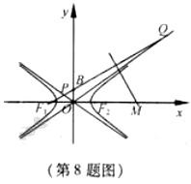
9.设a大于0，b大于0.
A.若2ª+2a=2^{b}+3b，则a＞b B.若2ª+2a=2^{b}+3b，则a＞b
C.若2ª-2a=2^{b-}3b，则a＞b D.若2ª-2a=a^{b}-3b，则a＜b
10. 已知矩形ABCD，AB=1，BC=。将△沿矩形的对角线BD所在的直线进行翻折，在翻折过程中。
A.存在某个位置，使得直线AC与直线BD垂直.
B.存在某个位置，使得直线AB与直线CD垂直.
C.存在某个位置，使得直线AD与直线BC垂直.
D.对任意位置，三对直线“AC与BD”，“AB与CD”，“AD与BC”均不垂直
2012年普通高等学校招生全国统一考试
数 学_{（理科）}
非选择题部分（共100分）
注意事项：
1.用黑色字迹的签字笔或钢笔将答案写在答题纸上，不能答在试题卷上。
2.在答题纸上作图，可先使用2B铅笔，确定后必须使用黑色字迹的签字笔或钢笔描黑。
二、填空题：本大题共7小题，每小题4分，共28分。
11.已知某三棱锥的三视图（单位：cm）如图所示，则该三棱锥的体积等于________cm³.
12.若某程序框图如图所示，则该程序运行后输出的值是__________。
13.设公比为q（q＞0）的等比数列{a_{n}}的前n项和为S_{n}。若S₂=3a₂+2，S₄=3a₄+2，则q=______________。
14.若将函数f（x）=x⁵表示为f（x）=a₀＋a₁（1＋x）＋a₂（1＋x）²＋……＋a₅（1＋x）₅，其中a₀，a₁，a₂，…a₅为实数，则a₃=______________。
15.在△ABC中，M是BC的中点，AM=3，BC=10，则=________.
16．定义：曲线C上的点到直线l的距离的最小值称为曲线C到直线l的距离，已知曲线C1：y=x2+a到直线l:y=x的距离等于曲线C2：x2+(y+4)2=2到直线l:y=x的距离，则实数a=_______。
17．设a∈R，若x>0时均有[(a-1)x-1](x2-ax-1)≥0，则a=__________。
三、解答题：本大题共5小题，共72分。解答应写出文字说明、证明过程或演算步骤。
18.（本题满分14分）在△ABC中，内角A，B，C的对边分别为a，b，c。已知cosA=，sinB=C。
（1）求tanC的值；
（2）若a=，求△ABC的面积。
19.（本题满分14分）已知箱中装有4个白球和5个黑球，且规定：取出一个白球得2分，取出一个黑球得1分。现从该箱中任取（无放回，且每球取到的机会均等）3个球，记随机变量X为取出此3球所得分数之和。
（1）求X的分布列；
（2）求X的数学期望E（X）。
20.（本题满分14分）如图，在四棱锥P-ABCD中，底面是边长为的菱形，∠BAD=120°，且PA⊥平面ABCD，PA=,M，N分别为PB,PD的中点。
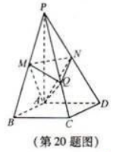
（1）证明：MN∥平民啊ABCD；
（2）过点A作AQ⊥PC，垂足为点Q，求二面角A-MN-Q的平面角的余弦值。
21.（本题满分15分）如图，椭圆的离心率为，其左焦点到点Ｐ（２,１）的距离为，不过原点Ｏ的直线ｌ与Ｃ相交于Ａ，Ｂ两点，且线段ＡＢ被直线ＯＰ平分。
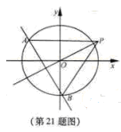
（Ⅰ）求椭圆C的方程；
（Ⅱ）求△APB面积取最大值时直线l的方程。
22.（本题满分14分）已知a>0,b∈R，函数f(x)=4ax²-2bx-a+b。
（Ⅰ）证明：当0x1时。
（1）函数f(x)的最大值为
（2）f(x)+ +a 0;
（Ⅱ）若-1 f(x) 1对x∈恒成立，求a+b的取值范围。

